一 HahsMap:
Hashmap保存键值对entry: <key, value>, 初始值都为null， 每一个元素为entry，同时又是一个链表，插入时使用头插法，因为后插入的被查找的可能性更大。其默认长度为16， 一般设置为2的n次方。 因为插入时，为了高效，使用位运算的方式去计算index, 2的n次方-1的二进制全是1,在做与运算时，就完全依赖与传入的值的hash,更加均衡。 并发情况下resize，链表中可能存在循环链表（jdk8以下的版本）
在jdk8中， hashmap被调整为桶 + 链表/红黑树的模型， 即链表达到阈值时（8个），会将链表转换为红黑树

二 ConcurrentHashMap：
Hashmap每个节点是entry， concurrenthashmap每个节点是个segment，每个segment是个小的hashmap，不同的segment天然互斥
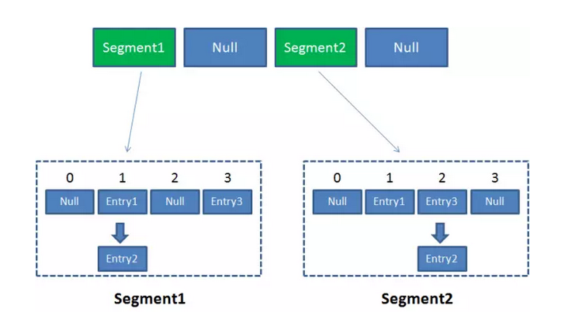
Put:
- 计算hash，判断进入哪个segment
- 获取可重入锁
- 再次计算hash，计算进入segment中哪个entry
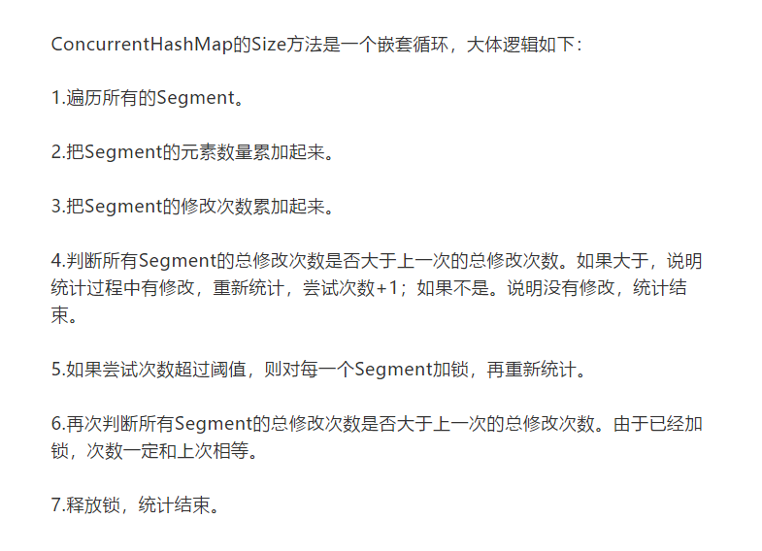

三 SHA(Secure Hash Algorithm)
Sha算法也是进行信息摘要的一种算法（MD5也是一种信息摘要算法）
sha算法有很多版本， sha1, sha2, sha2的自版本有sha-224, 256, 384, 512
Sha1已经被破解
Sha256: 生产256bit的信息摘要（比MD5多了128bit，因此有更多的可能性，也就更难破解，但也因此更耗性能）， 其计算过程和MD5大同小异
Sha3已经在15年问世

四 base64
一种编码算法，只支持64个可打印符号（数字，大小写字母，运算符）
64个即只有6bit，对已有的二进制，按照6bit分隔（不足补0），来显示成可打印的符号

五 AES（Advanced Encryption standard）算法
对称加密算法（和信息摘要算法有根本上的不同）
摘要信息是不可逆的，它的主要作用是对信息的一致性和完整性做校验
对称加密算法是可逆的，保证私密信息不被泄露
AES中有AES128, 192, 256

六 一致性hash（DHT）
多用于分布式缓存， 用于解决分布式存储结构下动态增加和删除节点所带来的问题。
存在一个2的32次方的环， 节点和key通过hash的方式落到改环上，key在选择节点时，选择顺时针最近的节点
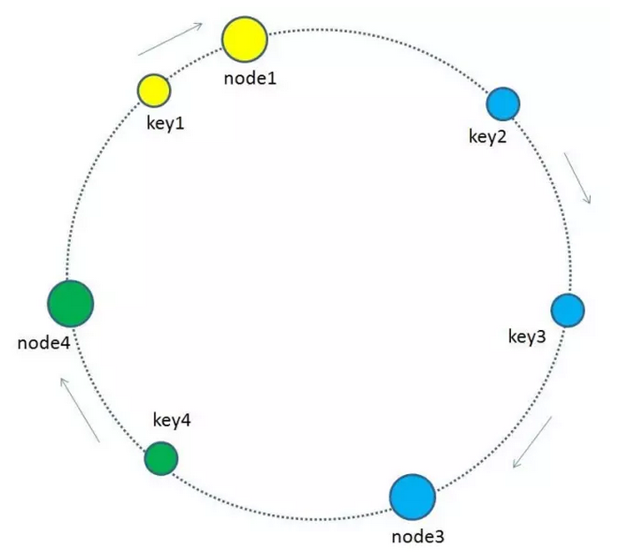
好处：增加节点时，整个映射规则不变，之影响很少的一部分key,删除时同理。
为了解决可能分布不一致的情况，引入了虚拟节点的概念（基于原来的物理节点，映射到N个子节点，把子节点映射到环形空间中）
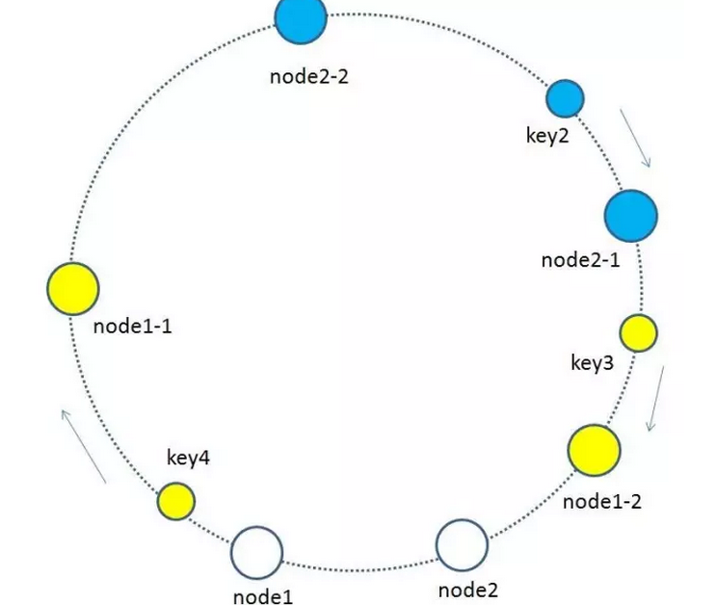

七 CAS
Compare And Swap, CAS 机制使用了三个基本操作数：内存地址V，旧的预期值A，要修改的新值B。 更新一个变量时，只有当变量的预期值A和内存地址V中的实际值相同时，才会将内存地址V对应的值修改为B（使用unsafe.compareAndSwap，硬件级原子操作）。 属于乐观锁
Atomic， lock的底层实现，Synchronized转变为重量级锁之前，也会采用CAS机制
缺点：
- CPU开销大，因为不断重试
- 不能保证代码块的原子性
- ABA问题

ABA问题：
三个线程， 1： A->B 2. A -> B 3. 想要改成A， 期望是1/2只有一个能执行成功，1，3先执行了， 2结果也执行了，1/2都执行了， 所以有问题。（）
解决方法是还需要版本号，每次操作版本号不一样。

单独附图， 与上文无关
